Результаты анализа изображения
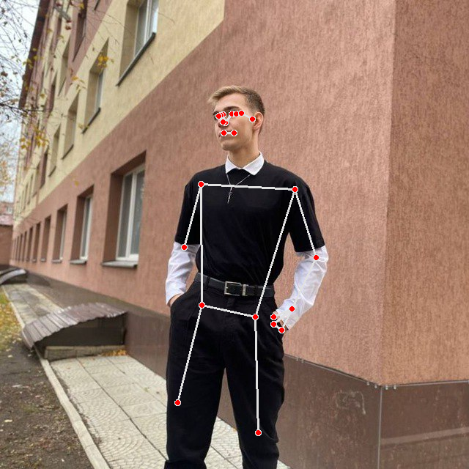

Видимые части тела:
Нос
Внутренний край левого глаза
Левый глаз
Внешний край левого глаза
Внутренний край правого глаза
Правый глаз
Внешний край правого глаза
Левое ухо
Правое ухо
Левая часть рта
Правая часть рта
Левое плечо
Правое плечо
Левый локоть
Правый локоть
Левое запястье
Левый мизинец
Левый указательный палец
Левый большой палец
Левый тазобедренный сустав
Правый тазобедренный сустав
Левое колено
Правое колено

